МБОУ «Мужевская СОШ им. Н.В. Архангельского»
Учитель начальных классов - Макарова М.Ю.
2019 год
«Групповые технологии работы с родителями»

Многие классные руководители на родительских собраниях используют чаще всего лекции, что приводит к ослаблению и отвлечению внимания родителей, а в дальнейшем и снижению интереса многих родителей к школьной жизни их ребенка и посещению ими родительских собраний.
В своей работе с родителями я часто использую групповые технологии – групповые дискуссии, психологические тренинги, психологические игры.
Групповая дискуссия – это совместное обсуждение какого-либо спорного вопроса. Групповую дискуссию можно использовать в форме "Круглого стола", "Форума", "Дебатов". Не все родители сразу же включаются в работу, поэтому надо подбирать интересную и актуальную тематику родительских собраний. «С кем и как выполнять домашнюю работу?», «Как привлечь ребенка к чтению?».
Психологический тренинг. Тренинг может быть направлен на тренировку и развитие нужных качеств (умение общаться, слушать). Психологический тренинг, на мой взгляд, лучше использовать в 1 классе или в начале года. Это огромная возможность познакомиться родителям и классному руководителю ближе, расслабиться и зарядиться позитивом, возможность расположить к себе родителей. Тренинг создает атмосферу доверия и творческой свободы.
После проведения таких тренингов на собрании родители начинают больше общаться между собой, появляется атмосфера доверия и сплоченности коллектива.
Психологические игры – это модель социального взаимодействия. Игра расширяет сознание, развивает творческие способности, талант к общению.
Групповая работа с родителями реализует следующие задачи:
- создание и сплочение родительского коллектива;
- самоопределение, актуализация личной ответственности, снятие ограничений и раскрытие ресурсов родителей;
- решение проблем в коллективе;
- выработка навыков анализа реальных ситуаций, формирование умения коллективной творческой деятельности, овладение навыками самоорганизации и самоуправления;
- умение слушать и взаимодействовать с другими участниками.
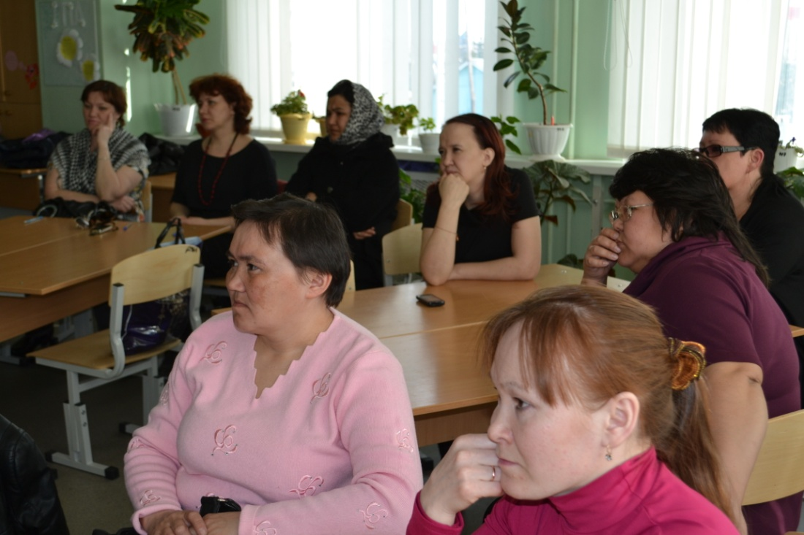
В 2013 – 2014 учебном году мною было проведено родительское собрание на тему: «Труд ребенка в школе и семье», на котором я использовала групповые технологии.
Присутствующие родители разбились на три группы. Работа в каждой группе отслеживала свою цель.
Первая группа должна была ответить на вопрос «Какие обязанности ваш ребенок выполняет дома?» и написать ответ на листке бумаги в виде яблока.
Вторая группа должна была ответить на вопрос «Какие качества формируются у ребенка, когда он выполняет трудовые поручения?» и написать ответ на листке бумаги в виде гриба.
Третья группа должна была разработать ряд советов для родителей по теме родительского собрания и написать советы на листах бумаги в виде ягод.
Родители с интересом обсуждали вопросы, дискуссировали, приводили свои примеры из жизни, составляли перечень советов.
На обсуждение каждого вопроса в группах было дано от 5 до 7 минут. Затем каждая группа выходила к стенду, на котором был изображен еж, и прикрепляла на него свои листы. Каждый член группы зачитывал и аргументировал свой ответ.
В конце работы мы пришли к коллективному продукту совместной деятельности, в виде ежа и различных плодов (яблоки, ягоды и грибы). Точку в родительском собрании поставил классный руководитель, вывесив на доску большое количество ежей, изготовленных руками детей.
Коллективное обсуждение проблем трудового воспитания детей в семье было закончено словами К.Д. Ушинского: «Лучшая форма наследства, которую мы оставляем детям и которую не могут заменить ни деньги, ни вещи, ни даже образование, - это трудолюбие». И тогда наши дети сплотятся в этом нелегком деле – труд.
Таким образом, использование групповых технологий более целесообразно, что способствует росту интереса у родителей к жизни школы, их детей, участию в различных мероприятиях и их проведению; сближению родителей между собой, детьми и учителем, повышению педагогического образования родителей и имиджа школы.

